银河号机器人表演比赛剧情

剧情名称：《银河系漫游指南》
时间：2180年
地点：地球-太阳系-比邻星b（目标星球）
人物：船长；操作系统（AI）；旁白；船员（无剧情）
背景：2080年，可控核聚变技术成熟，人类从此可以在太阳系内随意航行。2150年，反物质引擎试验成功，星际航行技术逐渐成熟。2177年，第一艘搭载反物质引擎的飞船：银河号制造完成，人类具有了进行星际旅行的能力。人类从不掩饰对星空的渴望，星际开拓成为当下人类文明的发展方向。为了探索深空的奥秘，寻找人类新的家园，2180年，银河号开始了他的第一次任务，前往距离地球约4.2光年的比邻星b——最近的处于宜居带内的系外行星开展探测，人类第一次真正意义上开始走出银河系。这是银河号的一小步，更是人类文明的一大步。

剧本：
旁白：2080年，可控核聚变技术成熟，人类从此在太阳系畅通无阻。2150年，反物质引擎试验成功，星际航行技术逐渐成熟。2177年，第一艘搭载反物质引擎的飞船：银河号制造完成，人类具有了进行星际旅行的能力。人类从不掩饰对星空的渴望，星际开拓成为当下人类文明的发展方向。为了探索深空的奥秘，寻找人类新的家园，2180年，银河号开始了他的第一次任务，前往距离地球约4.2光年的比邻星b——最近的处于宜居带内的系外行星开展探测，人类第一次真正意义上走出了银河系。这是银河号的一小步，更是人类文明的一大步。（开启新征程2，音乐1）

成员1（船长）：银河银河
银河号：我在
成员1（船长）：检测机体状态
银河号：收到，开始机体自检。

——动作阶段1（35s）（音乐动作1）（旁白：银河号正在进行机体自检）

（动作一进行时，尾部塔累加点亮，三秒后控制室灯闪烁（灯渐亮渐灭） 六秒后中间两侧三点流水灯，持续到动作三开始，动作三时保持常亮，最后常亮。
动作二进行时，两侧风扇灯光累加点亮，持续到动作三开始，动作三时保持常亮，最后常亮。
动作三进行时，尾部引擎灯闪烁（灯渐亮渐灭），动作三后熄灭。）

银河号：引擎系统正常，全息探测仪正常，应急能源储备正常，机体整体工作正常，可以开展任务。
成员1（船长）：银河号，出发。

——动作阶段2（70s，前16s播放音乐但不做动作，动作时间为16-70s）（音乐动作2）（旁白：银河号正在驶离地球）

（扇叶在音乐播放7s后开始转动，之后一直转，
动作一进行时尾部引擎灯持续爆闪，风扇灯持续爆闪（蓝色红色交替爆闪），其余灯在动作开始时熄灭，动作一结束时所有灯同时亮起蓝色。前四次走步所有灯4s一个周期呼吸，变换后两侧风扇灯光累加点亮，尾部引擎灯累加点亮，其余灯2.5s一个周期呼吸，持续到最后一个动作结束前。最后一个动作12s,为一次缓慢的呼吸，最后动作结束时保持常亮）

（旁白：银河号已行至太阳系边缘）成员1（船长）：银河号，启动反物质引擎，目标——比邻星b。
银河号：银河号收到，反物质引擎启动（音效咻的一声，灯闪烁两下，然后灯灭，随后常量）蓝色

——动作阶段3（120s）（音乐动作3）

(开始时灯光均为呼吸灯，持续32s,第32s-42s均为多点流水灯（蓝红相间），42-75s均为5s间隔呼吸灯。75-86s均为0.5s间隔闪烁，86-96s均为2.5s间隔呼吸灯，96-104s均为0.5s间隔闪烁,104-120s均为多点流水灯(蓝) 结束时所有灯均保持蓝色常亮。)

银河号：确认已到达目标区域，反物质引擎停止，切换常规动力。
成员1（船长）：银河号，汇报当前能源储备
银河号（语音响应）：剩余能源储备90%
成员1（船长）：准备着陆，开展探测
银河号：收到，正在进入星球大气层。。。。正在着陆。

——动作阶段4（83s，前11s播放音乐但不做动作，动作时间为11-83s）（音乐动作4）（旁白：银河号正在着陆）

（开始时风扇转动，一直持续到结束，11s-40s灯光均为多点流水灯，40-69s灯光红色闪烁，间隔1.2s，69-73s灯光红色爆闪，73-84s蓝色多点流水灯,
最后常亮)

银河号：已成功着陆。
成员1（船长）：检测星球环境
银河号： 着陆位置处于该星球的荒漠，氧气含量 27%，符合人类呼吸标准，无有毒气体、无强辐射, 恒星光照强度适中， 适合人类生存。（音效检测声）
成员1（船长）：收到，继续检测

——动作阶段5（47s）（音乐动作5）

（所有灯均蓝红交替2s一个循环，最后保持红色）

银河号：警告、警告，检测到远处有大量生命体正在快速靠近。推测，他们想要攻击船体。（警报声同时）——红色灯光
成员1（船长）： 银河号，分析敌人数据
银河号：收到，正在识别（识别音效）
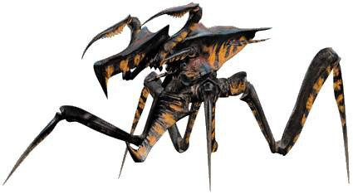
检测到其形似节支昆虫，有锋利的牙齿，推测其弱点在关节处
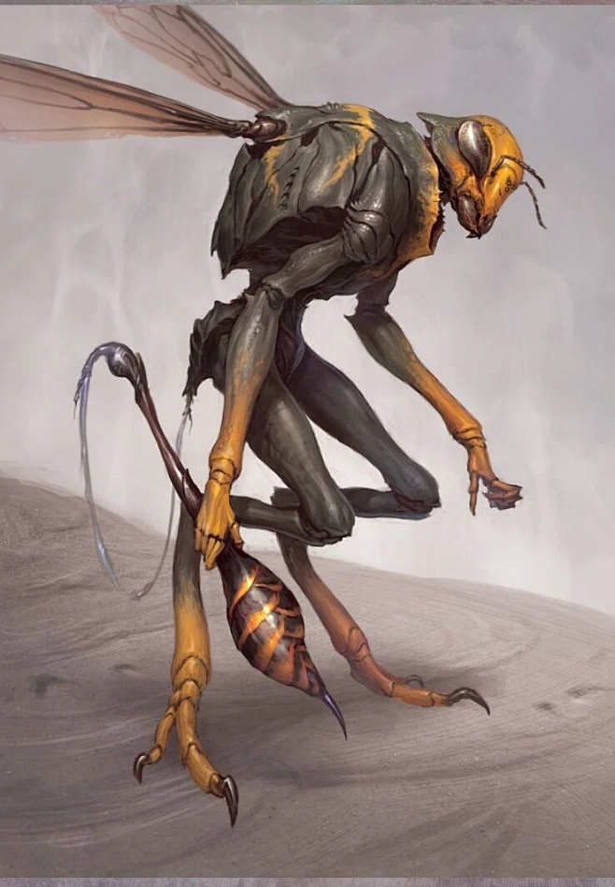
检测到其形似蜻蜓，具有飞行能力，推测其弱点在翅膀处

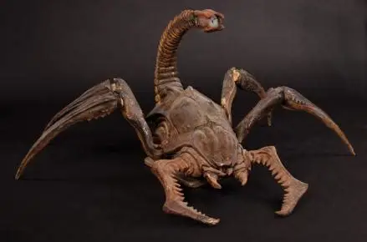检测到该生物形似蝎子，尾部存在大量酸性物质，应优先攻击其尾部。
成员1（船长）：收到，银河号，制定反击策略，击退他们。
银河号（语音响应）：收到，反击策略制定完成，目标已进入攻击范围，作战开始。

——动作阶段6（116s）（音乐动作6）

（0-4s灯光均为蓝色多点流水灯，4-6s均为蓝色爆闪，6-24s灯光均变为蓝色常亮。24-28s灯光均红色蓝色转换，28-62灯光均红色常亮，62-80红色呼吸灯，4.5s一个循环，80-84红色多点流水灯，84-94红色呼吸灯，2.5s一个循环最后红色闪烁，94~108s蓝色爆闪，期间98，100.5，103，105.5s为红色，108-116s灯光均蓝色常亮）

银河号：敌方生物已经撤退，威胁解除！（背景有欢呼声）
成员1（船长）：银河号，汇报当前任务完成情况！
银河号：敌方目标已经击退。此前检测发现该星球环境较为适宜，存在大量具有攻击性的生物，后续将在该星球继续进行探测任务，拓荒任务初步达成！银河号承载人类文明的坚韧，守护人类文明火种，星河拓荒，永不停止！

我们跨越星河，不是为了征服，而是为了探寻；我们迎战危机，不是为了掠夺，而是为了守护。
科技赋予我们远航的力量，而文明赋予我们前行的方向。
以银河之名，承华夏风骨；赴星海之约，续人类薪火。
愿每一次探索都带着敬畏，每一次出发都向着希望。
星海无垠，征途不止；银河奔涌，文明永续！

